|  |
| --- |
| Simulateur de trafic routier  Dossier de TPI |



*Bergmann Florian*

*Ch. de la Prairie 2*

*1426 Concise*

*florian.bergmann@cpnv.ch*



SI-C4b

*05 février 2019*

Table des matières

1 Introduction 4

1.1 Cadre, description 4

1.1.1 Fonctionnalités 4

1.2 Organisation 4

1.3 Objectifs 5

1.4 Planification initiale 5

1.5 Méthode de gestion de projet 5

1.6 Versioning 5

2 Analyse 6

2.1 Cahier des charges détaillé 6

2.2 Définition de l’audience 6

2.3 Analyse concurrentielle 6

2.4 Maquette 6

2.4.1 Zoning 6

2.4.2 Wireframe 7

2.5 Définition des règles de conduite 9

2.5.1 Priorités de droite 9

2.5.2 Feux (rouge / vert) 9

2.5.3 Giratoires 10

2.6 Cas d’utilisation 10

2.6.1 Diagramme 10

2.6.2 Cas d’utilisation Visiteur 10

2.7 Système de stockage 14

2.8 Stratégie de test 14

2.8.1 Testeurs 14

2.8.2 Type de tests 14

2.8.3 Liste des tests 15

2.8.4 Données de test à prévoir 15

2.9 Budget initial 15

2.10 Planification détaillée 16

2.11 Risques 16

3 Conception 16

3.1 Choix du Hardware et OS 16

3.2 Choix des Softwares 16

4 Réalisation 16

4.1 Arborescence des dossiers et fichiers 16

4.2 Version des systèmes d’exploitation 16

4.3 Version des outils logiciels 16

4.4 Code 16

4.5 Description d'éléments spécifiques 16

4.6 Erreurs restantes 16

4.7 Historique des modifications 17

5 Tests 17

6 Mise en service 17

6.1 Installation 17

6.2 Utilisation 17

6.3 Liste des documents fournis 17

7 Conclusions 17

7.1 Objectif 17

7.2 Modification par rapport à la planification 18

7.3 Points positifs 18

7.4 Points négatifs 18

7.5 Difficultés particulières 18

7.6 Suite possible pour le projet 18

7.7 Bilan personnel 18

8 Annexes 18

8.1 Sources – Bibliographie 18

8.1.1 Sites internet consultés 18

8.1.2 Aides externes 18

8.2 Journal de travail 18

8.3 Archives du projet 18

9 Glossaire 19

# 

# Introduction

## Cadre, description

Le projet est ici de créer une application web qui gère le trafic dans un circuit donné avec des véhicules aux paramètres variables.

### Fonctionnalités

**Options de trafic :**

1. Priorité de droite :
   * Nombre de routes connectées : 3 à 5
2. Feu (rouge ou vert) :
   * Nombre de routes connectées : 3 à 5
3. Giratoire :
   * Nombre de routes connectées : 3 à 7

**Options des véhicules :**

1. Vitesse (3 options : 20, 30 et 50 km/h)
2. Couleur (aléatoire)
3. Taille :
   * Voiture
   * Moto
   * Camion

Une interface qui comprend :

1. Choix du type de carrefour
2. Le choix du type de trafic à simuler :
   * Nombre d'embranchement
   * Nombre de véhicule par embranchement
     + Type
     + Vitesse
   * La simulation
   * Un résultat d'écoulement du trafic
3. La partie graphique de la simulation est fixe

## Organisation

Elève : Bergmann Florian, [florian.bergmann@cpnv.ch](mailto:florian.bergmann@cpnv.ch), 079 961 11 67

Chef de projet : Wyssa Michael, [Michael.WYSSA@cpnv.ch](mailto:Michael.WYSSA@cpnv.ch), 079 698 19 24

Expert 1 : Roger Malherbe, [r.malherbe@rmsoft.ch](mailto:r.malherbe@rmsoft.ch), 079 230 72 37

Expert 2 : Yves Bertino, [yves@bertino.ch](mailto:yves@bertino.ch), 076 540 61 42

## Objectifs

La grille d’évaluation définit les critères généraux selon lesquels le travail du candidat sera évalué (documentation, journal de travail, respect des normes, qualité, …).

En plus de cela, le travail sera évalué sur les 7 points spécifiques suivants (Point A14 à A20) :

* La simulation est fonctionnelle
* Le choix au minimum de 3 carrefours
* Les options des véhicules sont opérationnelles
* Documentation du déploiement et de l'utilisation de la solution
* Description et qualité des tests effectués (stratégie de test)
* La facilité d'utilisation de l'interface
* La qualité du code

## Planification initiale

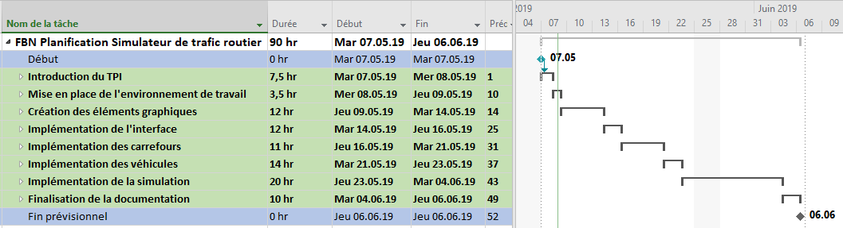

## Méthode de gestion de projet

Le projet est géré grâce à Hackplan, un outil en ligne de gestion, qui permet le travail en sprint.

## [Versioning](https://www.linguee.fr/anglais-francais/traduction/versioning.html)

Un versioning est effectué au minimum chaque fin de journée sur github.

Ce versioning comprend le code, la documentation, les annexes et les outils utiles pour le projet (images, dessins, …).

Le dépôt est accessible via l'adresse : <https://github.com/BergmannFlorian/crossroadssimulator>

## Hébergement web

L'application est hébergé sur le domaine de mycpnv.ch à l'adresse : <http://crossroadssimulator.mycpnv.ch>

# Analyse

## Cahier des charges détaillé

Voir "FBN_TPI_simulateur_trafic_routier_CDC.pdf" en annexe

## Définition de l’audience

Ce simulateur de trafic routier vise des personnes qui souhaitent voir comment fonctionne un carrefour.

## Analyse concurrentielle

Au vu de la simplicité de l'application et de son côté plus expérimental, comparé à ce qui se trouve sur le marché, comme AnyLogic, PTV Visum ou Dynameq, aucune analyse concurrentielle ne sera faite. Ce choix a également été validé par le chef de projet après discussion.

## Maquette

### Zoning

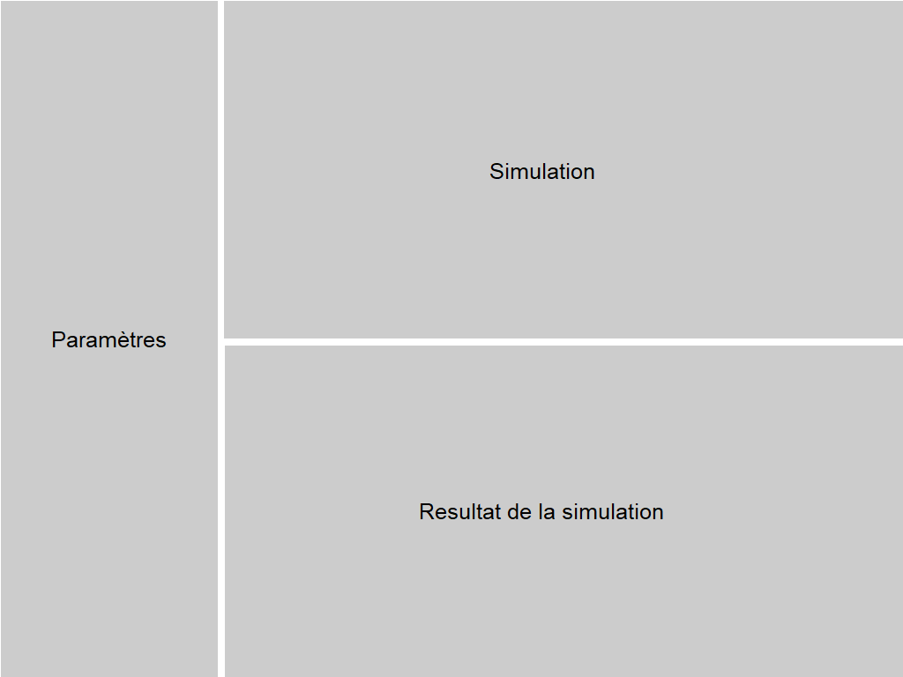

### Wireframe

#### Priorités de droite

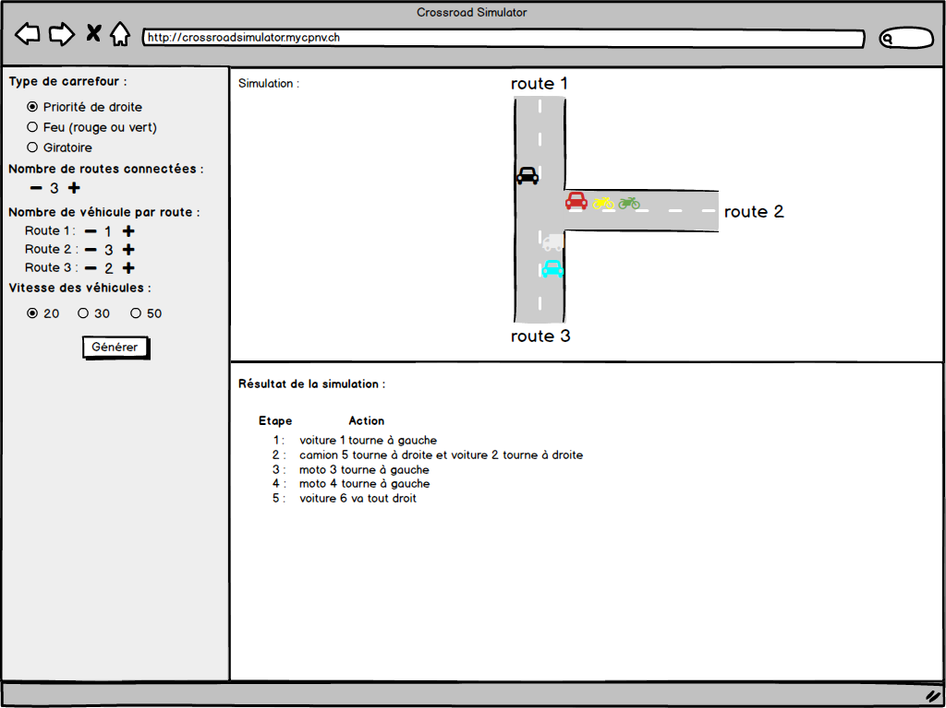

#### Feux (rouge / vert)

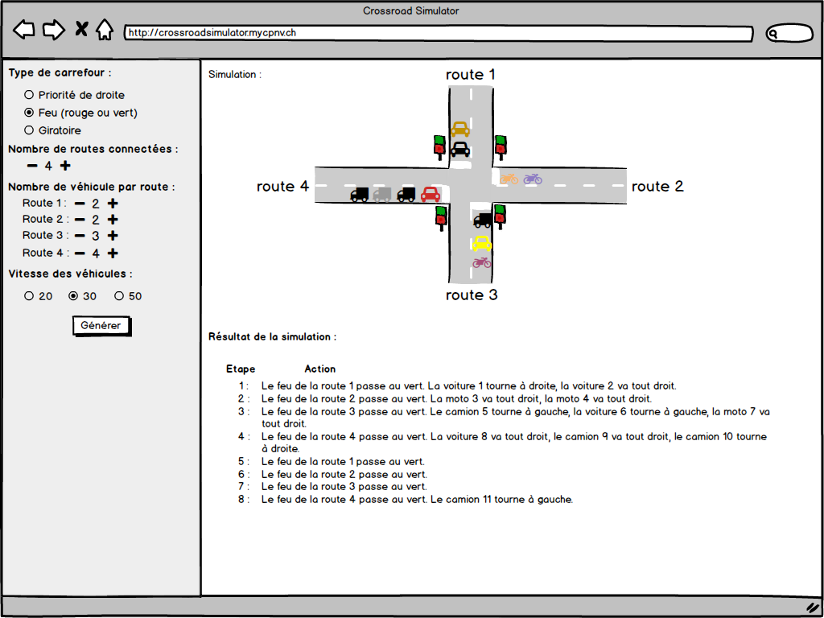

#### Giratoire

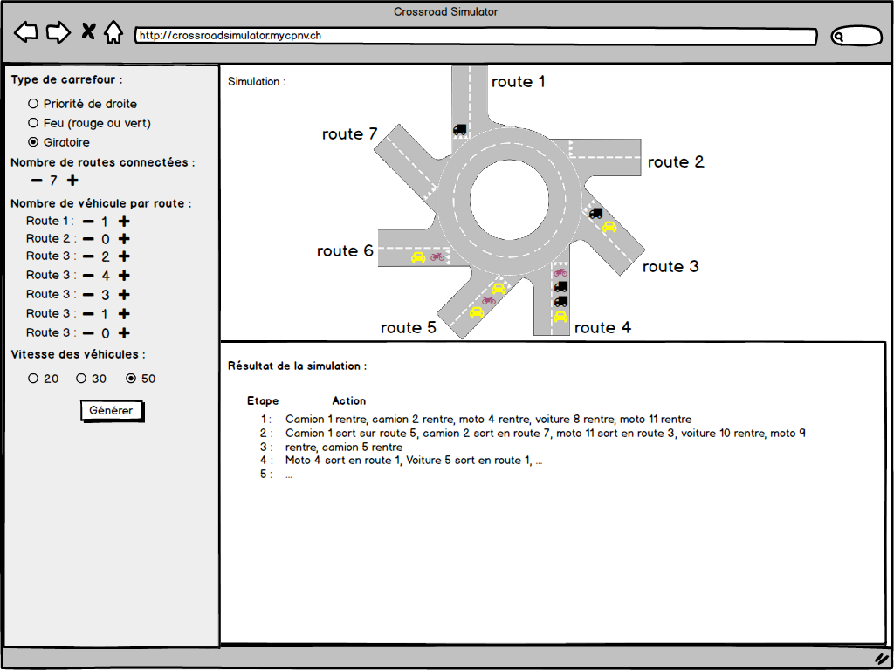

## Définition des règles de conduite

### Priorités de droite

Si je veux tourner à droite :

1. Quelque que soit la situation, je peux y aller

Si je veux aller tout droit (ou sur une route qui n'est ni celle de gauche ni celle de droite) :

1. SI un autre véhicule se situe sur la route à droite, je n'y vais pas
2. Si la règle 1 ne s'applique pas, je peux y aller

Si je veux tourner à gauche :

1. Quel que soit la situation, je n'ai pas la priorité. Je ne peux y aller que si la trajectoire est libre

### Feux (rouge / vert)

Si le feu est rouge, je n'y vais pas.

Si le feu est vert, j'y vais.

### Giratoires

Si un véhicule se trouve devant l'entrée du giratoire, je n'y vais pas.

Si aucun véhicule ne se trouve devant l'entrée du giratoire, je peux y aller.

## Cas d’utilisation

### Diagramme

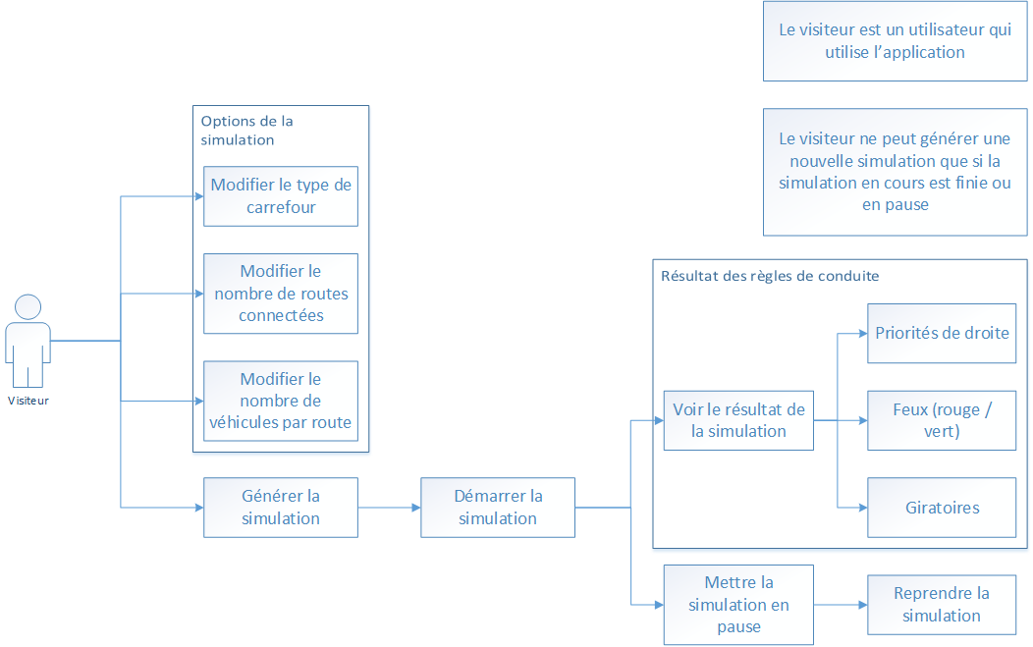

### Cas d’utilisation Visiteur

#### Modifier les options

|  |  |  |
| --- | --- | --- |
| En tant que visiteur | Je veux modifier les options | Dans le but de modifier la simulation |

Scénario 1 : Le visiteur modifie le type de carrefour

|  |  |
| --- | --- |
| Action | Réaction |
|  | Le visiteur est sur le site |
| Le visiteur sélectionne un autre carrefour | Le carrefour choisi apparait comme sélectionné |

Scénario 2 : Le visiteur augmente le nombre de routes connectées dans la limite (voir les fonctionnalités du cahier des charges)

|  |  |
| --- | --- |
| Action | Réaction |
|  | Le visiteur est sur le site |
| Le visiteur clique sur le bouton "+" du nombre de routes connectées | Le nombre de routes connectées augmente |

Scénario 3 : Le visiteur augmente le nombre de routes connectées au-delà de la limite (voir les fonctionnalités du cahier des charges)

|  |  |
| --- | --- |
| Action | Réaction |
|  | Le visiteur est sur le site |
| Le visiteur clique sur le bouton "+" du nombre de routes connectées | Le nombre de routes connectées reste à sa valeur limite |

Scénario 4 : Le visiteur diminue le nombre de routes connectées dans la limite (voir les fonctionnalités du cahier des charges)

|  |  |
| --- | --- |
| Action | Réaction |
|  | Le visiteur est sur le site |
| Le visiteur clique sur le bouton "-" du nombre de routes connectées | Le nombre de routes connectées diminue |

Scénario 5 : Le visiteur diminue le nombre de routes connectées en dessous de la limite (voir les fonctionnalités du cahier des charges)

|  |  |
| --- | --- |
| Action | Réaction |
|  | Le visiteur est sur le site |
| Le visiteur clique sur le bouton "-" du nombre de routes connectées | Le nombre de routes connectées reste à sa valeur limite |

Scénario 6 : Le visiteur augmente le nombre de véhicule sur une route dans la limite (5 véhicules par routes)

|  |  |
| --- | --- |
| Action | Réaction |
|  | Le visiteur est sur le site |
| Le visiteur clique sur le bouton "+" du nombre de véhicules pour une route | Le nombre de véhicules augmente |

Scénario 7 : Le visiteur augmente le nombre de véhicules au-delà de la limite (5 véhicules par routes)

|  |  |
| --- | --- |
| Action | Réaction |
|  | Le visiteur est sur le site |
| Le visiteur clique sur le bouton "+" du nombre de véhicules pour une route | Le nombre de véhicules reste à sa valeur limite |

Scénario 8 : Le visiteur diminue le nombre de véhicules dans la limite (0 véhicule par route)

|  |  |
| --- | --- |
| Action | Réaction |
|  | Le visiteur est sur le site |
| Le visiteur clique sur le bouton "-" du nombre de véhicules pour une route | Le nombre de véhicules diminue |

Scénario 9 : Le visiteur diminue le nombre de véhicules en dessous de la limite (0 véhicule par route)

|  |  |
| --- | --- |
| Action | Réaction |
|  | Le visiteur est sur le site |
| Le visiteur clique sur le bouton "-" du nombre de véhicules pour une route | Le nombre de véhicules reste à sa valeur limite |

Scénario 10 : Le visiteur change la vitesse des véhicules

|  |  |
| --- | --- |
| Action | Réaction |
|  | Le visiteur est sur le site |
| Le visiteur sélectionne une autre vitesse | La vitesse choisie apparaît comme séléctionnée |

#### Générer la simulation

|  |  |  |
| --- | --- | --- |
| En tant que visiteur | Je veux générer la simulation | Dans le but de voir la simulation |

Scénario 1 : Le visiteur génère la simulation et aucune simulation n'est en fonction

|  |  |
| --- | --- |
| Action | Réaction |
|  | Le visiteur est sur le site et aucune simulation n'est en fonction |
| Le visiteur clique sur "générer" | Les boutons lecture et pause disparaissent s'ils sont présents, puis la simulation est générée, puis le bouton de lecture apparaît |

Scénario 2 : Le visiteur génère la simulation et une simulation est en fonction

|  |  |
| --- | --- |
| Action | Réaction |
|  | Le visiteur est sur le site et une simulation est en fonction |
| Le visiteur clique sur "générer" | Rien ne se passe |

#### Démarrer la simulation

|  |  |  |
| --- | --- | --- |
| En tant que visiteur | Je veux démarrer la simulation | Dans le but de voir le résultat |

**Le scénario suivant se passe après qu'une simulation ait été générée (voir point 2.5.2.2).**Scénario 1 : Le visiteur démarre la simulation

|  |  |
| --- | --- |
| Action | Réaction |
|  | La simulation est générée |
| Le visiteur clique sur le bouton de lecture | La simulation démarre, le bouton de lecture est remplacé par un bouton de pause et le bouton "générer" est désactivé |

#### Mettre la simulation en pause

|  |  |  |
| --- | --- | --- |
| En tant que visiteur | Je veux mettre la simulation en pause | Dans le but de voir l'état actuelle de la simulation |

**Le scénario suivant se passe lorsqu'une simulation est en fonction (voir point 2.5.2.3).**  
  
Scénario 1 : Le visiteur met la simulation en pause

|  |  |
| --- | --- |
| Action | Réaction |
|  | La simulation est en fonction |
| Le visiteur appuie sur le bouton de pause | La simulation s'arrête, le bouton généré est réactivé |

#### Reprendre la simulation

|  |  |  |
| --- | --- | --- |
| En tant que visiteur | Je veux modifier les options | Dans le but de modifier la simulation |

**Le scénario suivant se passe après qu'une simulation en fonction est été mis en pause (voir point 2.5.2.4).**  
Scénario 1 : Le visiteur reprend la simulation

|  |  |
| --- | --- |
| Action | Réaction |
|  | La simulation est en pause |
| Le visiteur appuie sur le bouton de lecture | La simulation reprend, le bouton "générer" est désactivé |

## Système de stockage

Il n'y aucun système de stockage.

## Stratégie de test

Des tests unitaires et d'intégrations seront réalisés tout au long du développement.

Une fois chaque fonctionnalité terminée, une série de tests, définis par la validation des cas d'utilisations, sera effectuée et notifiée dans un document annexe

### **Testeurs**

Les tests seront réalisés par :

Florian Bergmann : [florian.bergmann@cpnv.ch](mailto:florian.bergmann@cpnv.ch)

### Type de tests

* Unitaire
* Intégration
* Fonctionnels

### Liste des tests

* Vérification du fonctionnement des cas d’utilisations (décrit au point 2.5)
* Vérification du fonctionnement des scénarios (décrit au point 2.5)

Les résultats se trouvent dans l'annexe "FBN_simulateur_trafic_routier_tests.pdf".

### Données de test à prévoir

Aucune donnée de test n'est à prévoir car il n'y a pas de système de stockage et aucune possibilité d'en entrer sur l'application.

## Budget initial

Il n’y aura aucunes dépenses lors de ce projet :

* L’hébergement pour le site sera fourni par la CPNV.
* Les logiciels utilisés sont soit fournis par le CPNV, soit gratuits.
* Les ordinateurs nous sont prêtés par le CPNV pour la durée de notre formation.
* Les locaux sont fournis par le CPNV.

## Planification détaillée

Voir "FBN_TPI_simulateur_trafic_routier_planification.pdf" en annexe.

## Risques

Il y a un risque que toutes les simulations pour tous les carrefours ne fonctionnent pas, car ceux-ci sont nombreux et variés, ce qui complique de manière conséquente

# Conception

## Choix du Hardware et OS

* 1 ordinateur type du CPNV :
  + Accès internet
  + Windows 10

## Choix des Softwares

* Suite Office
* Notepadd++
* Paint.net
* Cyberduck

# Réalisation

## Arborescence des dossiers et fichiers

A faire à la fin de la réalisation

## Version des systèmes d’exploitation

* Windows 10, Version 1709, version de l'OS 16299.1146

## Version des outils logiciels

* Suite Office 2016
* Notepad++ v7.6.6
  + Plugin :
    - HTML Tag v1.1
    - Mime tools v2.5
    - Npp Converter v4.2.1
    - NppExport v0.2.8
    - NppFTP v0.28.3

## Code

Voir "crossroadssimulator.zip" en annexe

## Description d'éléments spécifiques

## Erreurs restantes

|  |  |  |
| --- | --- | --- |
| Description détaillée | Conséquences sur l’utilisation du produit | Actions envisagées ou possibles |
|  |  |  |
|  |  |  |
|  |  |  |
|  |  |  |

## Historique des modifications

|  |  |  |  |
| --- | --- | --- | --- |
| Date | Changements | Causes | Conséquences |
| 07.05.2019 | Ajout d'un élément dans les fonctionnalités du cahier des charges indiquant qu'il n'y pas d'animation sur les véhicules | Le développement de toutes les animations auraient pris beaucoup trop de temps | Visuellement moins impactant mais permettant d'assurer le fonctionnement des autres fonctionnalités |
| 09.05.2019 | Le type de véhicule sera aléatoire et ne sera plus décidé par l'utilisateur | Cette option rajoute un surplus d'options qui auraient pu gêner l'utilisateur | Moins d'option, mais plus d'aléatoire |

# Tests

Voir "FBN_TPI_simulateur_trafic_routier_tests.pdf" en annexe.

# Mise en service

## Installation

Voir "FBN_TPI_simulateur_trafic_routier_installation.pdf" en annexe.

## Utilisation

Voir "FBN_TPI_simulateur_trafic_routier_utilisation.pdf" en annexe

## Liste des documents fournis

* **Code du site** : crossroadssimulator.zip
* **Documentation de projet** : FBN_simulateur_trafic_routier_documentation.pdf
* **Document de résumé** : FBN_simulateur_trafic_routier_resume.pdf
* **Document de test :** FBN_simulateur_trafic_routier_tests.pdf
* **Document d'installation** : FBN_simulateur_trafic_routier_installation.pdf
* **Cahier des charges** : FBN_simulateur_trafic_routier_CDC.pdf
* **Journal de travail** : FBN_simulateur_trafic_routier_journal_travail.pdf

# Conclusions

## Objectif

|  |  |  |
| --- | --- | --- |
| Objectif | Etat | Remarque |
| La simulation est fonctionnelle |  |  |
| Le choix au minimum de 3 carrefours | Atteint |  |
| Les options des véhicules sont opérationnelles | Atteint |  |
| Documentation du déploiement et de l'utilisation de la solution |  |  |
| Description et qualité des tests effectués (stratégie de test) |  |  |
| La facilité d'utilisation de l'interface |  |  |
| La qualité du code |  |  |

## Modification par rapport à la planification initial

Une légère augmentation du temps pour l'implémentation de l'interface (12h -> 16h)

Une grande diminution du temps pour l'implémentation des carrefours (11h -> 6h)

Une légère augmentation du temps pour l'implémentation des véhicules (14h -> 12h)

Une légère hausse du temps consacré à la finalisation de la documentation (10h -> 12h)

## Points positifs

## Points négatifs

## Difficultés particulières

## Suite possible pour le projet

## Bilan personnel

# Annexes

## Sources – Bibliographie

### Sites internet consultés

Analyse concurrentielle :

* Anylogic : <https://www.anylogic.fr/road-traffic/>
* Dynameq : <https://www.inrosoftware.com/fr/produits/dynameq/>

Site d'aide de programmation :

* w3schools : <https://www.w3schools.com/>
* MDN web docs : <https://developer.mozilla.org/fr/>
* Stackoverflow : <https://stackoverflow.com/>

### Aides externes

M. Alexandre Philibert

M. Nicolas Maitre

## Journal de travail

Voir "FBN_simulateur_trafic_routier_journal_travail.pdf" en annexe

## Archives du projet

Répertoire git : <https://github.com/BergmannFlorian/crossroadssimulator>

Support CD à la fin du document de projet en version papier.

# Glossaire